
Año 2025

Contenido

1. Introducción 3
2. Accidentes de Trabajo en Jornada 4
3. Accidentes de trabajo in itinere 5
4. Accidentes de trabajo mortales 6
5. Índice de Incidencia accidentes de trabajo en jornada 9
6. Enfermedades Profesionales 10
7. Conclusiones 11

Introducción

121 personas perdieron la vida por accidente de trabajo, en Andalucía, en el año 2025
Según los datos estadísticos facilitados por el Ministerio de Trabajo y Economía Social y por la Consejería de Empleo, Empresa y Trabajo Autónomo de la Junta de Andalucía, y, a la espera de conocer los datos consolidados a mediados de año, en 2025 se han producido 103.609 accidentes de trabajo con baja, lo que supone un decremento del -1,24% respecto al pasado año, siendo el 16,70% del total de accidentes de trabajo que se producen en España.
De esos 103.609 accidentes de trabajo, 1.032 han sido de carácter grave, siendo el 22,19% del total de accidentes graves producidos en el país, es decir, casi 1 de cada 4 accidentes graves que ocurren en España, se producen en Andalucía.
121 personas trabajadoras han fallecido en el trabajo en nuestra región en 2025, un 5,47% menos respecto al año pasado (128).
Por situación profesional de los accidentes con baja, se han producido un total de 98.426 accidentes de asalariados (un 0,56% menos respecto al dato de 2024) y 5.183 accidentes de trabajadores por cuenta propia (-12,63%).

Cada 3 días fallece un trabajador en Andalucía.
Cada 5 minutos se produce un accidente de trabajo en nuestra región.

Accidentes de Trabajo en Jornada

En nuestra Comunidad Autónoma se han producido un total de 87.669 accidentes de trabajo en jornada, lo que supone un descenso del 2,07% con respecto al pasado año. En Andalucía se producen el 16,55% del total de accidentes de trabajo en jornada del país.
De los 87.669 accidentes de trabajo en jornada, 796 han sido con carácter grave (60 menos que el pasado año) y 94 con resultado de muerte del trabajador/a (6 menos que el año pasado).
En cuanto a la desagregación por sexo, el 71,6% de los accidentes en jornada con baja afectaron a varones y el 28,4% a mujeres. De las 94 personas que murieron en accidentes de trabajo en jornada, 87 fueron hombres y 7 mujeres.
La principal causa de accidente con baja en jornada en Andalucía son los Golpes contra objetos inmóviles, trabajador en movimiento, con 28.321 accidentes de trabajo en jornada (32,3% del total).
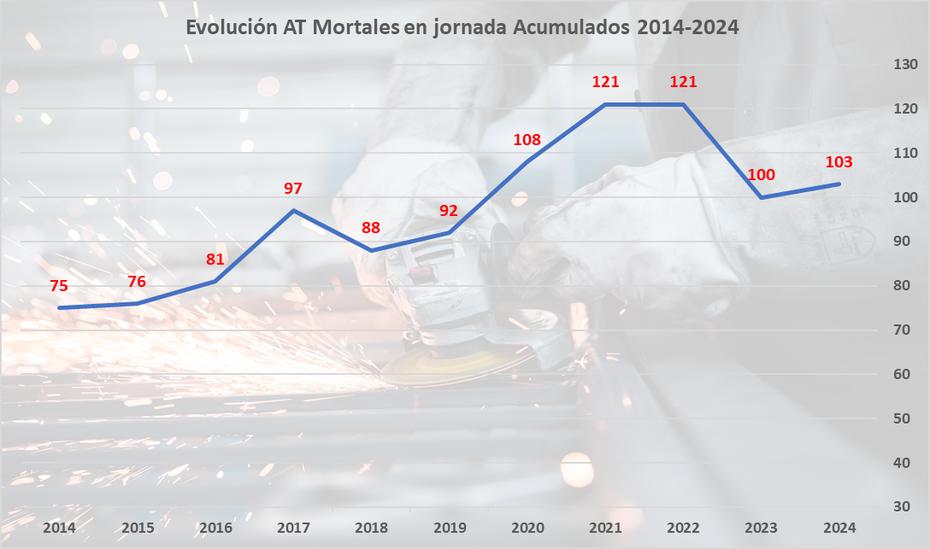
Comparativa Accidentes de Trabajo Mortales en jornada 2014-2024. Datos Definitivos. Fuente: IECA
Comparando datos definitivos de accidentes de trabajo mortales en jornada acumulados en la serie 2014-2024 podemos ver como la tendencia de la mortalidad laboral es ascendente, alcanzando su cima en los años 2021 y 2022. Con los datos provisionales de este año, hay un ligero descenso, aunque en la media de mortalidad en jornada de los últimos 11 años.

Accidentes de trabajo in itinere

En el año 2025 se han producido un total de 15.940 accidentes con baja in itinere, de los cuales 236 fueron graves y 27 con resultado de muerte del trabajador/a.
En comparación con el pasado año, se han producido 14 accidentes graves y 1 accidentes mortales menos que en 2024. En Andalucía se producen el 17,60% del total de accidentes in itinere del país.
En cuanto a la desagregación por sexo, el 47,9% de los accidentes in itinere con baja afectaron a hombres y el 52,1% restante afectó a mujeres. De los 27 accidentes mortales, 24 eran hombres y 3 fueron mujeres.
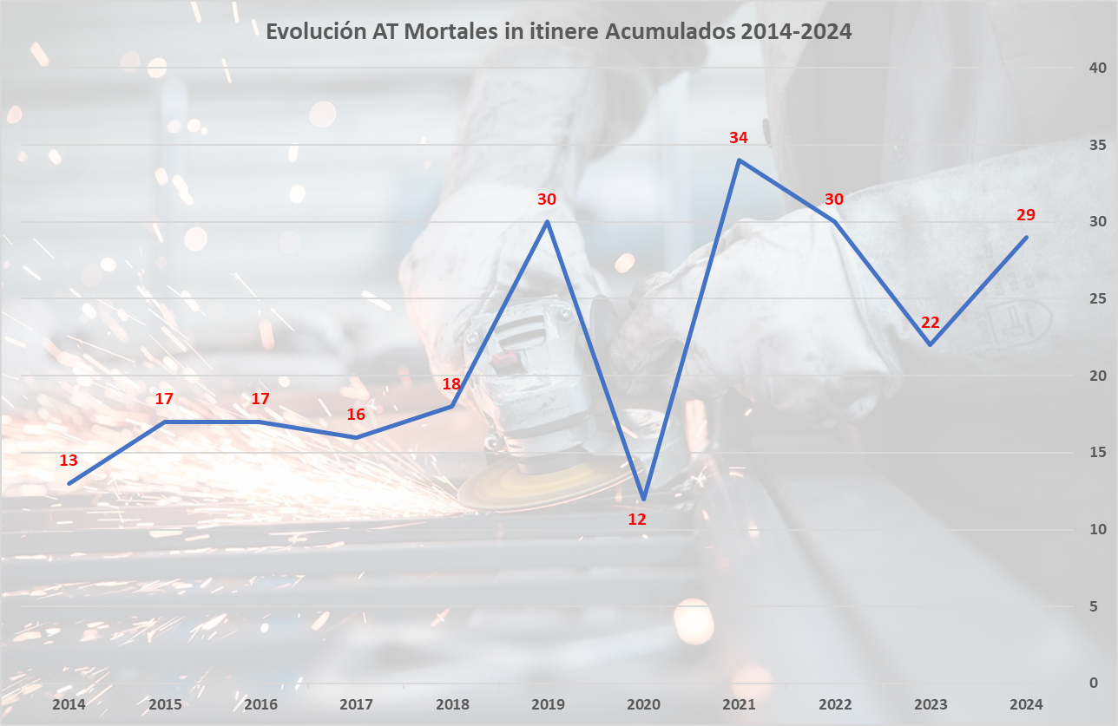
Comparativa Accidentes de Trabajo Mortales in itinere 2014-2024. Datos Definitivos. Fuente: IECA
Comparando la mortalidad laboral in itinere en la serie analizada, vemos como alcanza su pico en el año 2021, siendo la forma del gráfico de dientes de sierra, con subidas y bajadas continuas. Los accidentes de trabajo mortales in itinere acumulados en 2025, siendo datos provisionales, casi igualan los definitivos del año pasado, algo bastante preocupante.

Accidentes de trabajo mortales

En total se han producido 121 accidentes mortales en el año 2025, 7 personas menos que en 2024 (128 con datos provisionales), esto supone una disminución del 5,47%.
Durante la jornada de trabajo han muerto 94 personas, 6 menos que el pasado año (-6%) y 27 personas han muerto en accidentes in itinere, 1 menos que en 2024.
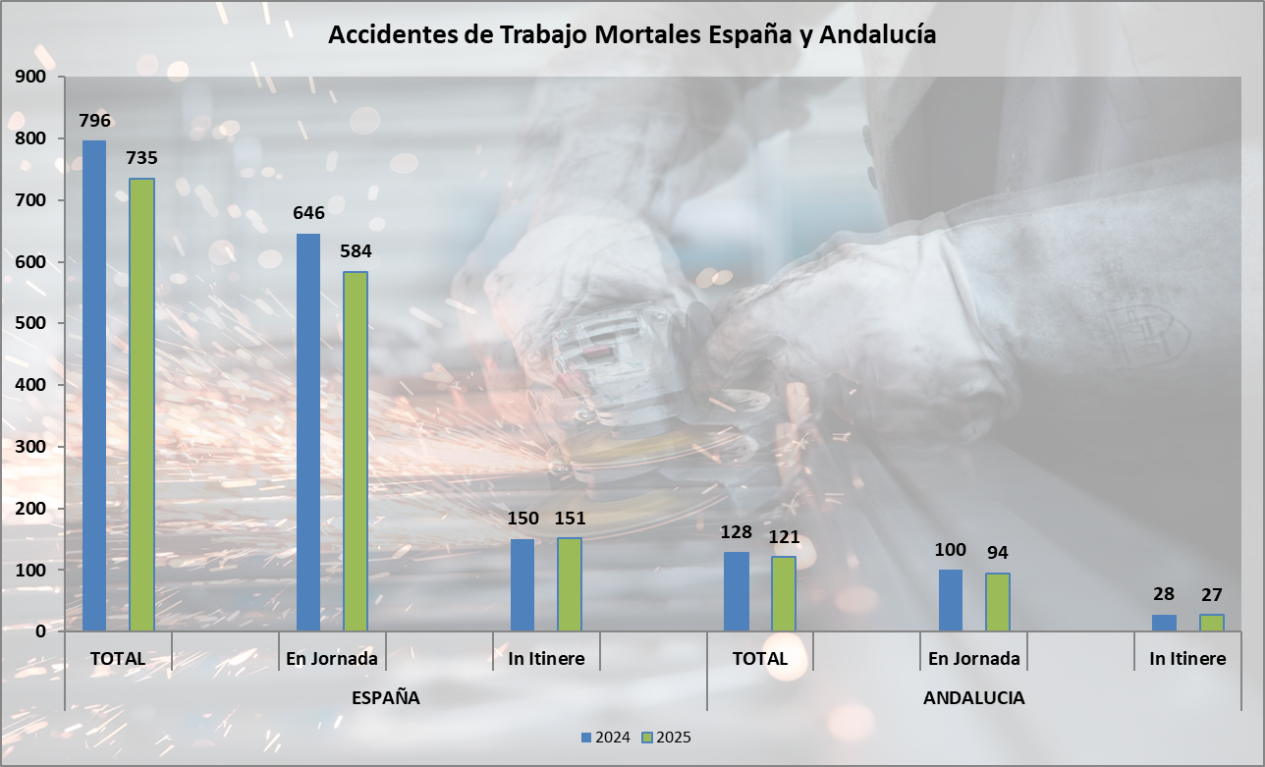
Fuente: IECA y MITES
Entre las personas asalariadas se registraron un total de 114 accidentes mortales, 6 menos que en el mismo periodo del año anterior (-5%). En cuanto a los trabajadores y trabajadoras por cuenta propia se han producido 7 accidentes mortales en 2025, uno menos que en el pasado año.
Si analizamos las causas de los accidentes mortales durante la jornada de trabajo, la primera de ellas son los infartos, derrames cerebrales y otras patologías no traumáticas con 38, (el 40% del total de accidentes mortales en jornada).
Por sectores, la mortalidad en el año 2025 en comparación con 2024, continúa la misma tendencia, habiendo disminuciones en el sector Agrario (12 AT mortales frente a 21 en 2024), donde ocurren dos accidentes mortales menos en jornada, 11 frente a 13 fallecidos en 2024 y también disminuyen los accidentes mortales in itinere de 8 a 1. Destaca el aumento de la mortalidad en el sector de la Construcción pasando de 27 fallecidos el pasado año a 37 en 2025 (+37,04%), debido principalmente, al aumento de los accidentes mortales en jornada (+29,17%) y los AT in itinere (de 3 en 2024 a 6 en 2025). La siniestralidad laboral mortal en la Industria presenta las mismas cifras en total (22 fallecidos en AT en 2024 y 2025). El sector donde más fallecidos hay por accidente laboral es Servicios con 50, donde disminuyen las muertes por accidente laboral en jornada un 20,93% (43 en 2024 frente a 34 en 2025) y aumentan los AT in itinere (15 en 2024, frente a 16 en 2025).
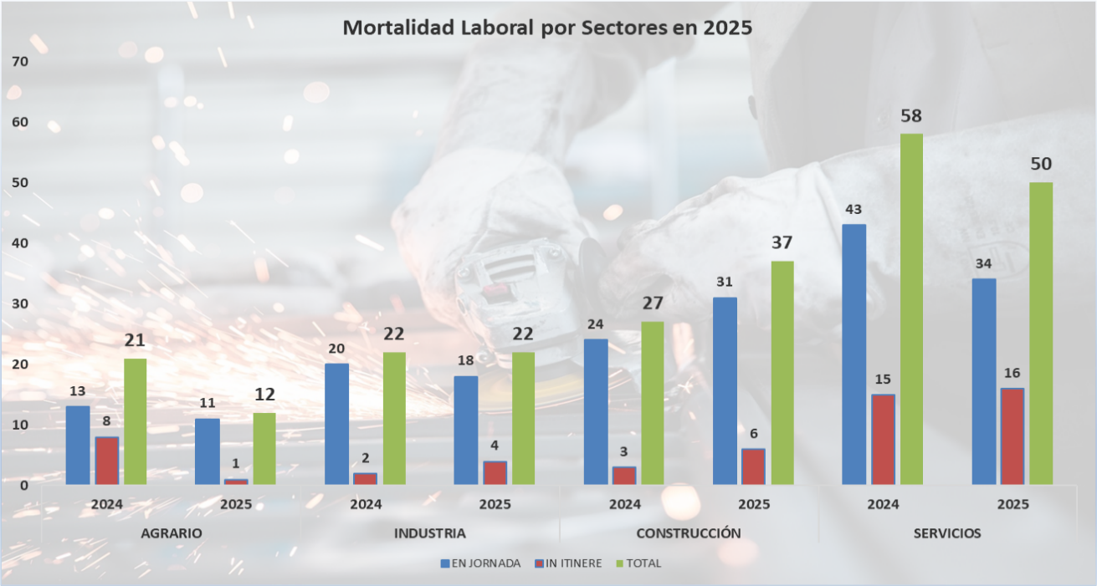Fuente: IECA
Según la distribución de la siniestralidad por provincias, Sevilla es la que presenta una mayor mortalidad con diferencia con respecto al resto, con 33 fallecidos en el año 2025, 23 en jornada y 10 in itinere, lo que es un dato muy preocupante. Huelva es la única provincia que no presenta accidentes mortales in itinere. Tras Sevilla, Málaga y Granada son las que presentan una mayor mortalidad con 23 y 14 fallecidos respectivamente, seguidas muy de cerca por la mortalidad en las provincias de Córdoba y Jaén con 13 fallecidos en accidente de trabajo.
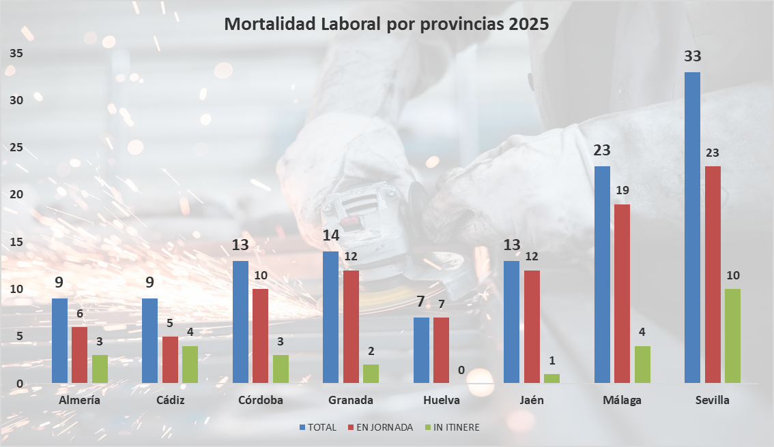
Fuente: IECA
Si vemos la evolución de la siniestralidad laboral mortal acumulada en la serie anual 2014-2024, años de los que tenemos datos definitivos, observamos una tendencia ascendente, principalmente tras los años de pandemia. Los datos de AT mortales en 2025, siendo provisionales, están por encima de la media de los últimos 11 años.

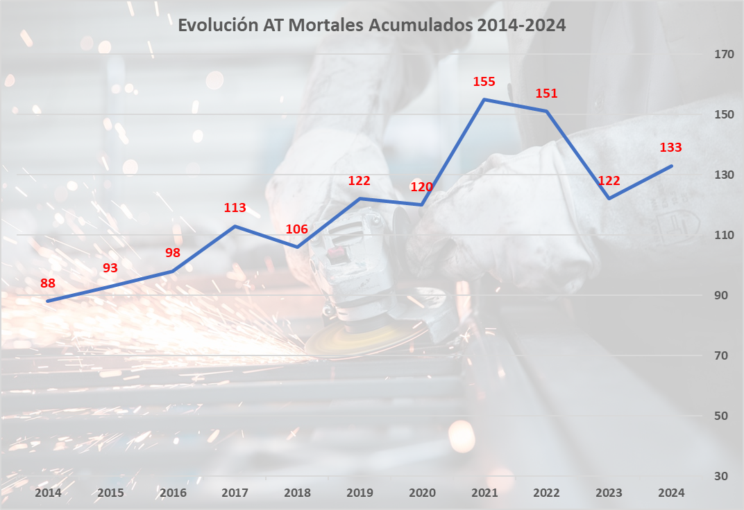
Comparativa Accidentes de Trabajo Mortales serie 2014-2024. Datos Definitivos. Fuente: IECA

Índice de Incidencia accidentes de trabajo en jornada

En Andalucía se registraron en 2025, 2.720,4 accidentes de trabajo en jornada por cada cien mil trabajadores, por encima del dato nacional (2.547,5). Este dato ha disminuido con respecto al mismo periodo del año pasado (-4,63%).
Por sectores de actividad, la construcción (527,67), con un decremento del 6,36% respecto al registrado el pasado año, seguida de la Industria (394,77), con un descenso del 3,74%, son las que presentan unos mayores índices de incidencia. El menor índice de incidencia se da en el sector servicios (176,76), con un descenso del 3,75%. Los mayores índices de incidencia mortal se dan en el sector de la construcción (1,07).

Enfermedades Profesionales

En 2025 se han comunicado un total de 1.948 partes de enfermedades profesionales en Andalucía con 3.071.900 trabajadores asalariados (EPA IV Trimestre 2025).

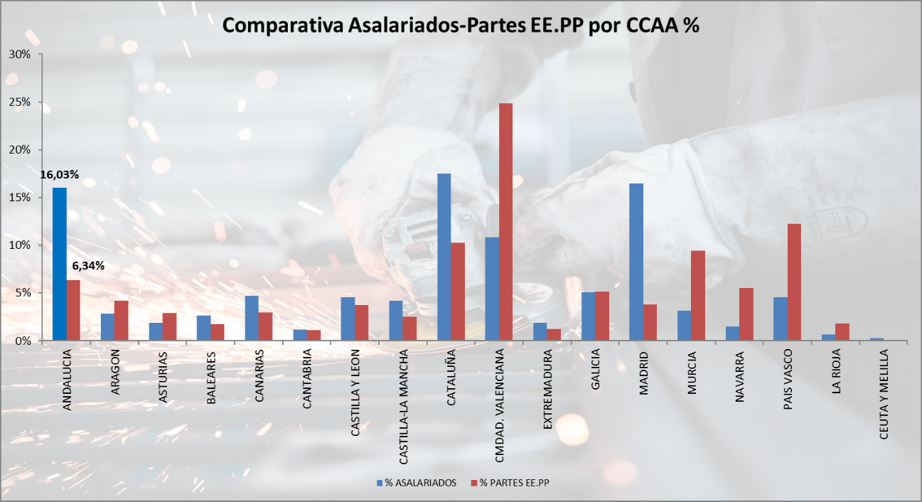
Elaboración propia con datos de la Seguridad Social y del IECA

Andalucía es la tercera comunidad autónoma con un mayor número de trabajadores asalariados únicamente por detrás de Cataluña (3.351.400) y la Comunidad de Madrid (3.154.500). Andalucía aglutina el 16,03% del total de trabajadores y trabajadoras asalariados del país. Pese a ello, únicamente se declara el 6,34% de los 30.713 partes de enfermedades profesionales que se declaran en España, frente a otras comunidades autónomas como la Valenciana, donde con el 10,84% de trabajadores asalariados del país declara el 24,87% del total de partes de EE.PP. nacional o País Vasco con el 4,57% de trabajadores asalariados declara el 12,26% del total de EE.PP.
En Andalucía existe una clara infradeclaración de las Enfermedades Profesionales.
El grupo 2 es en el que más partes de EE.PP. se comunican con un total de 1.261; 559 correspondientes a hombres y 702 a mujeres. Destacar que únicamente se han declarado 17 partes en el grupo 6, reflejando la infradeclaración existente del cáncer de origen laboral.
Por grupos de edad, la franja en la que más partes de EE.PP. se comunican es la comprendida entre los 45 y 64 años (1.081 partes, 614 mujeres y 467 hombres), concentrando el 55,5% del total.
Por último, por sectores de actividad, Servicios es en el que más partes de EE.PP. se comunican, con un total de 1.302 (67% del total), 326 partes correspondientes a hombres y 976 a mujeres, seguido de la Industria en el que se comunican un total de 476 partes, 349 correspondientes a hombres y 127 a mujeres.

Conclusiones

A la espera de conocer los datos consolidados de la siniestralidad laboral de 2025 a mediados de año, desde UGT Andalucía no podemos estar satisfechos con la situación de la siniestralidad laboral en nuestra región. Los leves descensos porcentuales en lo que se refiere a los accidentes de trabajo con baja y del índice de incidencia en jornada, no son excusa, pues tenemos que lamentar la muerte de 121 personas, y que cada 3 días fallece un trabajador/a en Andalucía por el solo hecho de ganarse la vida.
En los últimos años hemos normalizado pasar de 88 fallecidos por accidente de trabajo en 2014 o 93 en 2015 a tener 122 en 2023, 133 en 2024 o 121 en 2025 (de momento). No podemos considerar como positivo el que la mortalidad laboral haya descendido un 5,47% en este año cuando hay un incremento del 37,5% si lo comparamos con el año 2014, o del 30,1% con el año 2015. La tendencia en la siniestralidad laboral mortal ha aumentado en los últimos años, algo que consideramos totalmente inaceptable.
Andalucía sigue estando entre las Comunidades Autónomas con una mayor mortalidad laboral, y es la región con la mayor mortalidad laboral en jornada.
Es fundamental y prioritario comprender que, los accidentes de trabajo que quiebran la vida de tantas familias, son perfectamente evitables y que, los riesgos laborales actuales no pueden ser regulados por una norma de hace 30 años. Es por ello que, en esta semana, los sindicatos más representativos han firmado con el Gobierno la actualización de la Ley de Prevención de Riesgos Laborales. El acuerdo tiene como objetivo modernizar la normativa para adaptarla a los desafíos actuales, destacando la inclusión de la salud mental mediante la evaluación de riesgos psicosociales y el reconocimiento del ciberacoso. El texto incorpora medidas clave como el refuerzo del derecho a la desconexión digital, la protección ante fenómenos meteorológicos adversos derivados del cambio climático y la integración de la perspectiva de género y los cambios demográficos en las evaluaciones de riesgo. Además, se potencia la participación de los trabajadores aumentando un 20% el crédito horario de los delegados de prevención, se mejora la formación en las pymes y se establecen protocolos de adaptación para personas especialmente sensibles, con el fin último de garantizar una protección más eficaz y humana de la salud en el entorno laboral. Esperemos que el texto pase con éxito el trámite parlamentario.
En el año 2025 se han registrado, en Andalucía, 104 accidentes por efectos de las temperaturas extremas, la luz y la radiación, de los que 1 fue grave y 2 fueron mortales. Desde UGT Andalucía manifestamos nuestra preocupación por la infradeclaración de este tipo de accidentes debiendo ser gestionados de manera óptima para proteger adecuadamente a la población trabajadora de Andalucía, una de las regiones más afectadas por el cambio climático.
Además de fortalecer la normativa preventiva, es fundamental que las empresas cumplan con la legislación vigente. Y es que, analizando la estadística de sanciones en materia laboral en Andalucía, facilitada por la Consejería de Empleo, Empresa y Trabajo Autónomo, con datos hasta octubre de 2025, se han realizado 4.432 sanciones en materia de Prevención de Riesgos Laborales (3.741 sin que se haya producido accidente laboral y 691 con accidente de trabajo), un 5,1% menos respecto al mismo dato del pasado año (4.671). De las 691 sanciones interpuestas por accidente de trabajo, 680 han sido sanciones graves causadas por 38 accidentes de trabajo mortales, 8 accidente laboral muy graves y 236 accidentes de trabajo graves, entre otros. En 3.480 de las sanciones graves no se produjeron accidentes de trabajo. También destacar que se han producido 228 sanciones muy graves en materia de prevención de riesgos laborales causadas por 2 accidentes de trabajo mortales y 1 muy grave, y 224 sanciones (muy graves) sin que se haya producido accidente laboral. Además, con datos consolidados del año 2024, el 46,65% del total de accidentes de trabajo graves y el 42,1% de los mortales, se produjeron sin tener realizada una evaluación de riesgos obligatoria.
Esto no hace más que demostrar que se continúa incumpliendo la normativa en prevención de riesgos laborales por parte de las empresas o si se cumple, es de manera testimonial con el objetivo de evitar multas. Desde UGT Andalucía insistimos en que se debe cumplir la legislación a rajatabla por parte de las empresas. Las causas de los accidentes de trabajo siguen inalterables con el paso del tiempo y la mortalidad laboral, lejos de descender, aumenta cada mes y cada año.
Todo ello nos indica que los mecanismos preventivos no están funcionando. Se debe abordar la siniestralidad laboral por parte de todos los agentes implicados de manera decidida.
Desde UGT Andalucía seguimos reivindicando la creación de una figura similar a la del Delegado/a Territorial de Prevención de Riesgos Laborales a nivel estatal, lo que ayudaría, sin duda a mejorar la PRL en las PYMES de nuestra región, que representan más del 90% del tejido empresarial andaluz y que no tienen representación sindical. Esperemos que esta demanda se materialice con la aprobación por el Parlamento de la actualización de la LPRL.
Insistimos en que hay que dotar de más recursos humanos y material a la Inspección de Trabajo, para que controle el cumplimiento de las normas y a la Fiscalía de Salud Laboral, para que investigue y depure responsabilidades.
No podemos consentir que las muertes en accidente de trabajo queden impunes y nos personaremos como acusación popular, como ya hacemos, en aquellos procedimientos judiciales iniciados por posible responsabilidad empresarial penal en los accidentes de trabajo con resultado de muerte y en los graves.

